24 октября 2024г. состоялся семинар-практикум учителей технологии.

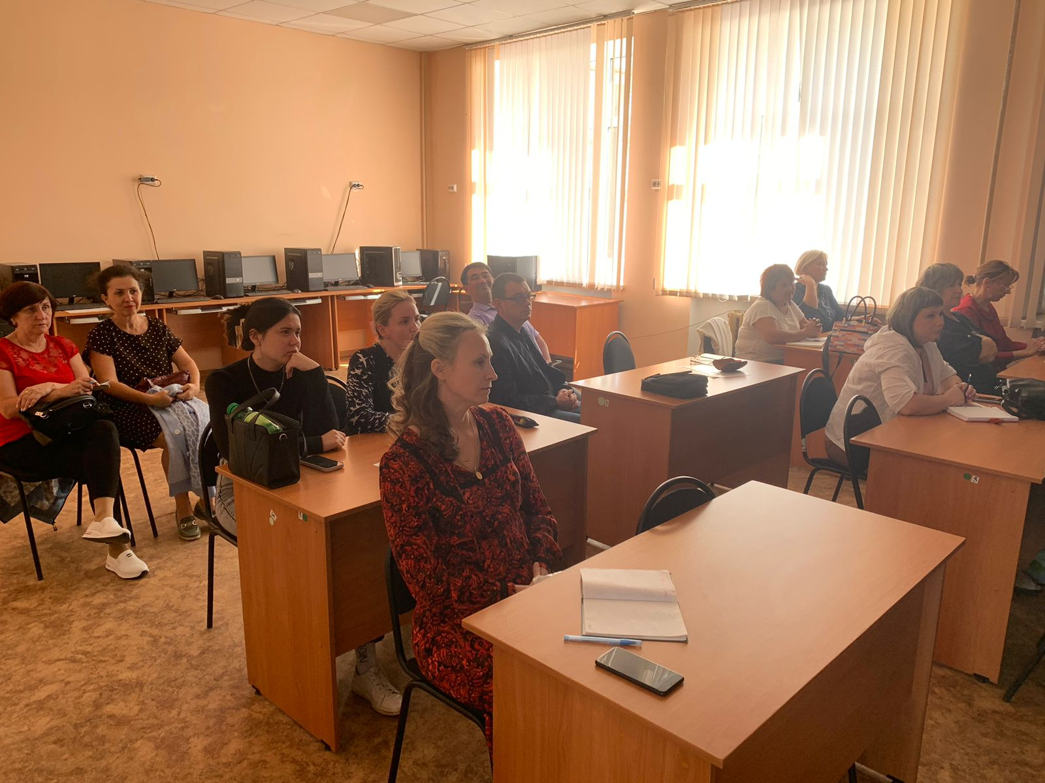

Тема «Образовательный процесс как многоплановое сотрудничество».

Совещание проводила руководитель ГМО учителей технологии г.Орска Долгова Татьяна Николаевна, учитель технологии ВК МОАУ «Лицей №1 г.Орска».

Рассмотрены вопросы:

1. Особенности поколений икс, игрек и зет. (Миназудинова Наталья Алексеевна, учитель технологии первой категории МОАУ «Лицей №1г. Орска»)
2. Клиповое мышление как фактор развития инновационных технологий в системе образования (Зенина Елена Васильевна, учитель технологии первой категории МОАУ «Лицей №1 г. Орска»)
3. Теория когнитивной нагрузки: ограничения человеческой памяти, влияющие на учебный процесс. (Долгова Татьяна Николаевна, учитель технологии высшей категории МОАУ «Лицей№1 г.Орска»)
4. Урок технологии «Конструкционные материалы», 5 класс. (Попова Марина Николаевна,

учитель технологии высшей категории МОАУ «Лицей№1 г.Орска»).

Миназудинова Наталья Алексеевна, в своем докладе, раскрыла такие термины как «поколение икс, игрек и зет», а также говорила об их особенностях. В основу теории лег тот факт, что системы ценностей у людей, выросших в разные исторические периоды, различаются. Это связано с тем, что ценности человека формируются не только в результате семейного воспитания, но и под влиянием общественных событий, всего контекста, в котором он находится в период взросления. Значение имеет все: экономические, социальные, технологические, политические факторы. Формирование ценностей происходит согласно данной теории примерно до 12—14 лет.

При подготовке выступления педагог использовал следующие интернет-ресурсы:

* <http://futureruss.ru/young-generation/education/future_of_education.html/>;
* <http://deloru/ru/article/3726/>

Зенина Елена Васильевна раскрыла вопрос клипового мышления как фактора развития инновационных технологий в системе образования. Клиповое мышление — это особенность мышления современного человека, и задача педагога заключается в том, чтобы помочь ребенку научиться мыслить полноценно. Использование педагогами разнообразных приемов организации образовательной деятельности обучающихся, направленных как на освоение предметного содержания, так и метапредметных компетенций (общеучебных умений, универсальных способов образовательной деятельности), призвано обеспечить эффективность образовательного процесса вне зависимости от господствующего стиля мышления обучающихся.

При подготовке выступления педагог использовал следующие интернет-ресурсы:

* <https://nsportal.ru/nachalnaya-shkola/inostrannyi-yazyk/2019/04/11/klipovoe-myshlenie-kak-faktor-razvitiya-poznavatelnyh>
* <https://www.1urok.ru/categories/22/articles/75272>
* <https://arch.kyrlibnet.kg/uploads/KSUCTA.SAGYNALIEVA%20G.%20T.2021-4-74.pdf>
* <https://урок.рф/library/klipovoe_mishlenie_ugroza_ili_novie_vozmozhnosti_102305.html>

О теория когнитивной нагрузки говорила Долгова Татьяна Николаевна. Теория когнитивной нагрузки объясняет, что рабочая (или кратковременная) память имеет ограниченную ёмкость, и её перегрузка снижает эффективность обучения. Когнитивная нагрузка — это объем информации, которую рабочая память может хранить в отдельный момент времени. Учащиеся могут эффективно усваивать и запоминать только ограниченное количество информации. Если в обучении учитель перегружает их мозг, то это не приносит желаемых результатов. Чем больше информации мы даём, тем меньше она усваивается, запоминается, воспроизводится и применяется.

При подготовке выступления педагог использовал следующие интернет-ресурсы:

* <https://skillbox.ru/media/education/teoriya-kognitivnoy-nagruzki-pochemu-v-obuchenii-bolshe-ne-znachit-luchshe/>

По пятому вопросу был представлен урок технологии в 5 классе по теме «Конструкционные материалы», учителем технологии Лицея №1 Поповой Мариной Николаевной. В процессе урока обучающиеся получили представление о типах конструкционных материалов, научились различать виды конструкционных материалов, овладели умениями находить, сравнивать, анализировать, выполнять работу по инструкции, а также применять теоретические знания в практической деятельности. В ходе урока была организованна групповая работа, в ходе которой ученики получили лист с теоретическим материалом и необходимо было найти ответ на свой вопрос в общем материале с теорией, прочитать материал и рассказать классу, пользуясь раздаточным материалом. В конце урока была проведена работа с карточками.

При подготовке урока педагог использовал следующие интернет-ресурсы:

* <https://infourok.ru/prezentaciya-po-tehnologii-na-temu-konstrukcionnye-materialy-5-klass-5761203.html>

*Решение и рекомендации:*

1. Принять информацию к сведению.
2. Использовать педагогами разнообразные приемы организации образовательной деятельности обучающихся, для повышения качества и эффективности образования.